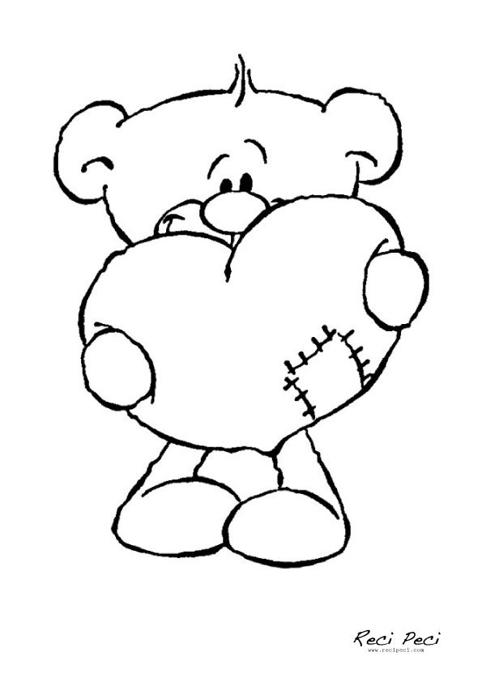
Srijeda 1.4.2020.
Prije nešto kreneš s radom, ne zaboravi da je danas 1.travnja.
Dan kada možeš nekoga malo zeznuti, a da se on ne naljuti!

HRVATSKI JEZIK
SLIKOVIT OPIS - OBRADA
Jučer si naučio što je to stvaran opis, a danas ćeš saznati što je slikovit opis i po čemu se razlikuje od stvarnog opisa.
Otvori udžbenik na 145.strani, pročitaj tekst NAJLJEPŠE JE NA HVARU, odgovori na pitanje.
Pročitaj 146. i na 147.str. SUNCE NA PRIJESTOLJU. Zatim riješi zadatke na 148. i 149.strani.
U bilježnicu zapiši naslov SLIKOVIT OPIS i prepiši definiciju sa 146.strane udžbenika.

Prilagođeni program – MARIN – pročitati SLIKOVIT OPIS u svom udžbeniku, riješiti zadatke.

MATEMATIKA
POVRŠINA PRAVOKUTNIKA I KVADRATA
Danas još uvijek ponavljamo površinu.
Riješi zbirku zadataka na 94.strani.
Zatim prepiši zadatke u bilježnicu i riješi ih.
Školski rad 1.4.2020.
VJEŽBA
- 4cm²=........................mm²
8dm²=................................cm²
11m²=........................dm²

- IZRAČUNAJ.
- a=11 cm b) a=6m
b=9 cm P=36m²
P=? b=?

- IZRAČUNAJ:
a= 15cm P=64cm²
P=? a=?

- Nacrtaj kvadrat kojemu je duljina stranice 55 mm.
Izračunaj opseg tom kvadratu.
- Nacrtaj pravokutnik duljina stranice 5cm i 7cm. Izračunaj mu opseg.

PRILAGOĐENI PROGRAM – MARIN – prepisati zadatke u bilježnicu, riješiti, slikati i poslati DO KRAJA DANA.

Školski rad 1.4.2020.
VJEŽBA
- 4cm²=........................mm²
8dm²=................................cm²
11m²=........................dm²

- IZRAČUNAJ.
- a=11 cm b) a=6m
b=9 cm b=3m
P=? P=?

- IZRAČUNAJ:
a= 15cm a=12cm
P=? P=?

- Nacrtaj pravokutnik duljina stranice 5cm i 7cm. Izračunaj mu površinu.

PRIRODA I DRUŠTVO
Nadam se da ste sve dobro ponovili i usvojili iz nastavne cjeline HRVATSKA U EUROPSKOM OKRUŽENJU, jer ćemo to provjeriti kad se vratimo u školu.
A danas krećemo s novom lekcijom.
Još prije 10ak dana stiglo nam je proljeće, a s njim puno toga u biljnom i životinjskome svijetu.
Nastavna cjelina zove nam se ŽIVA PRIRODA.
Otvori udžbenik na strani 30. I 31.
Pročitaj o čemu se radi, velikim tiskanim slovima zapiši naslov u svoju bilježnicu i prelistaj koji su nam daljnji naslovi.
Budući da ćeš u ovoj cjelini učiti o biljkama, travnjaku i sl. idealno je vrijeme da kreneš raditi svoj herbarij.

PRILAGOĐENI PROGRAM – MARIN - pročitati lekciju ŽIVOT BILJKE u svom udžbeniku, u bilježnicu napisati veliki naslov ŽIVA PRIRODA.
Krenuti u izradu herbarija.

LIKOVNA KULTURA
Danas ćeš raditi flomasterima. Pripremi ih.
Pogledaj ovu fotografiju. Što vidiš? Vidiš li jednog ili dva muškarca? Kakav je prikaz muškarca u ogledalu? Zašto ga vidimo obrnuto? Kakva je slika kada se gledamo u zrcalu?
Razmisli, kada se pogledaš u ogledalu i podigneš desnu ruku, koja će ruka biti podignuta u zrcalu? Pokušaj.
Isto tako, svoj odraz možemo vidjeti u vodi.

Tvoj današnji zadatak je da napraviš likovni rad u kojem ćeš prikazati kako izgleda dječak ili djevojčica (po izboru) koji se gleda u odrazu vode ili u zrcalu.
Smiješ koristiti boje koje želiš. Moj savjet je da koristiš što manje boja kako si ne bi zakomlicirao. Rad treba predati do ponedjeljka, 6.4.
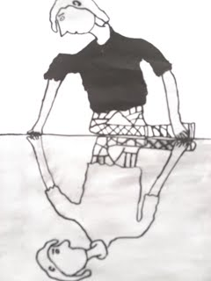
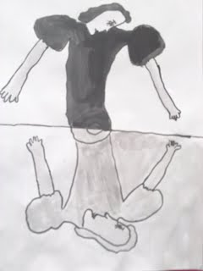
Evo nekoliko likovnih radova kako bi dobio ideju:
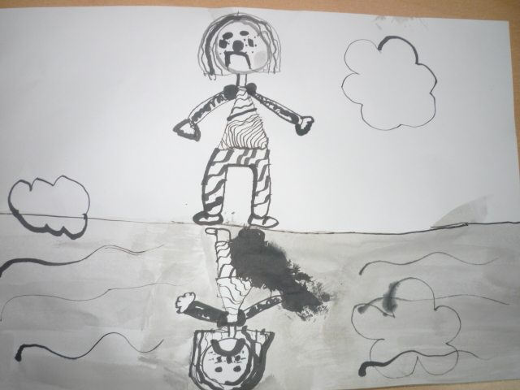
SAT RAZREDNIKA
Kako bi ti,a i tvoji ukućani malo odahnuli od svih školskih obaveza, predlažem ti da odigrate ovu igru da se podružite i zabavite!
https://wordwall.net/hr/resource/1118140/samo-pozitivno-protiv-korone-virusa

